- Получаемые исходные данные:
Структура файлов исходных данных:
- Avg_perm_zone_well
В данном файле находиться средние абсолютные проницаемости по каждому блоку (kh1,kh2,kh3)
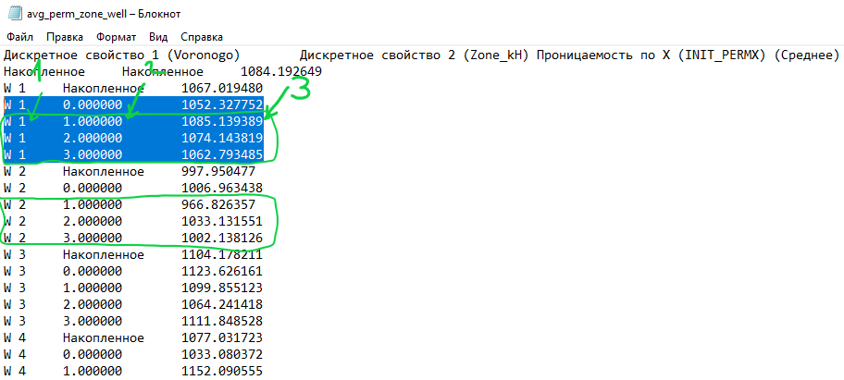
1 – название скважины; 2 – необходимый блок (kh_{n}); 3 – значения абс. проницаемости по блоку (ед. изм. мД).

- kh_zone_well
В данном файле находятся толщины по каждому блоку (kh1,kh2,kh3)
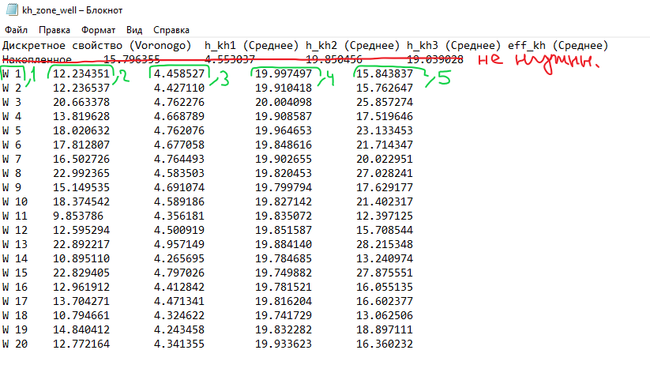
1 – Названия скважины; 2,3,4 – толщина блока kh(1,2,3); 5 – эффективная газонасыщенная толщина.

- all_gas_ass_h
В данном файле находится общая толщина по зоне вороного каждой скважины. (включает в себя не проницаемые пропластки), также объём дренируемых запасов газа на скважину, и площадь дренирования скважины.
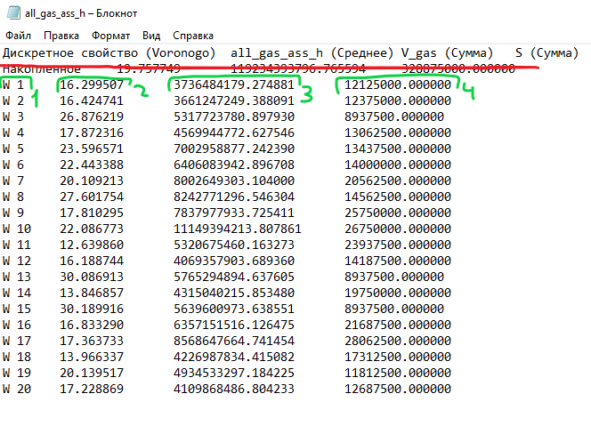
1 – название скважины; 2 – общая толщина (от гвк «1035» до кровли); 3 – объём дренируемых запасов газа, м3; 4 – площадь дренируемых запасов газа м2.
- avg_f_perm_zone_well
В данном файле находится средняя фазовая проницаемость по газу в эффективной газонасыщенной части (sg > sgcr) по диаграмме вороного.
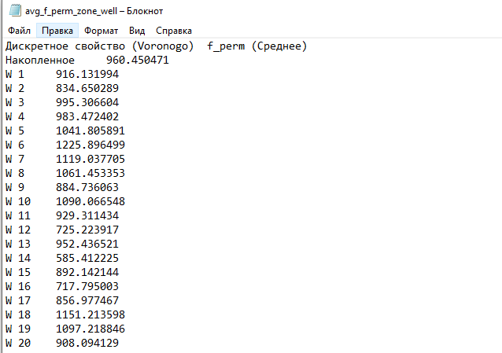
1 – название скважины; 2 – фазовая проницаемость по газу в зоне скважины.

- GWC_1.txt
В данном файле выгружены координаты контура газоносности
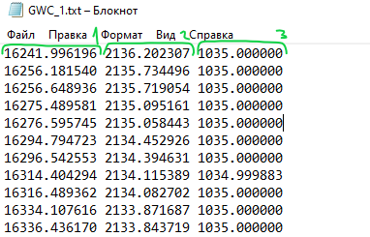
1 – значения х; 2 – значения у; 3 – значения z (похуй, не учитываем)
- well
В данном файле содержится инклинометрия по каждой скважине. Первую строку не учитываем так как это устье скважины.
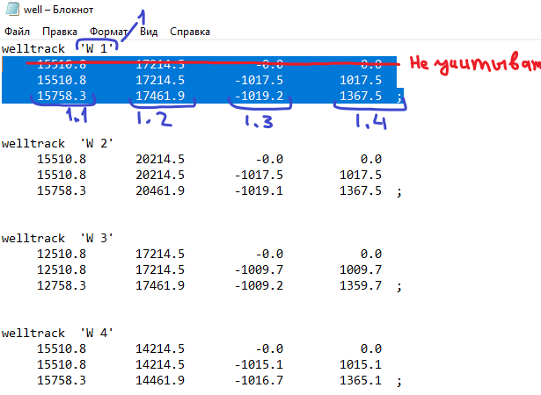
1 – Названия скважины; 1.1 – координата х; 1.2 – координата y; 1.3 – координата z (абс. отметка по вертикали); 1.4 – длина скважины (md).
- field
Тут средние показатели по м-ю, также объём запасов газа и площадь м-я
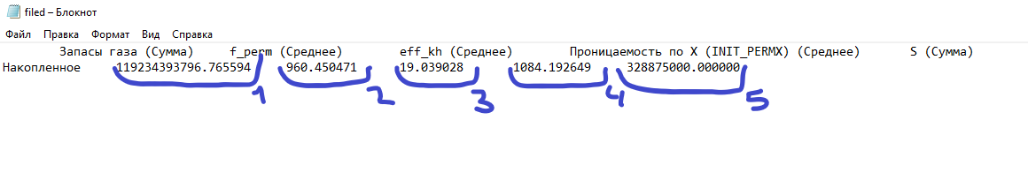
1 – запасы газа по м-ю, м3; 2 – средняя фазовая проницаемость по м-ю мД; 3 – средняя эффективная газонасыщенная толщина, м; 4 – средняя абс. проницаемость по м-ю мД; 5 – площадь по месторождению, м
- ofr
Содержит оптимальные направляющие дебиты по скважинам
Соответственно VAR_1 это и есть направляющий дебит первой скважины W1.
(Перевести в доли единиц: VAR_N / сумма всех VAR_N )

